
ALUNO(A):
TURMA: 2ºano Infor.
DATA: ___ / ___ / 2016
4º Bimestre
PROFESSORA: CRISTIANE DE BRITO CRUZ

Valor 50
Nota

AVALIAÇÃO BIMESTRAL .

INSTRUÇÕES:

- Escreva seu nome completo com letra legível. Seus dados de identificação são importantes;
- Não esqueça de preencher o gabarito, caso não preencha perderá a pontuação das mesmas;
- Somente será permitido o uso de caneta esferográfica azul ou preta;
- Em havendo sinal de cola a avaliação será atribuída nota 0,0 para os alunos envolvidos.

FOLHA DE RESPOSTAS

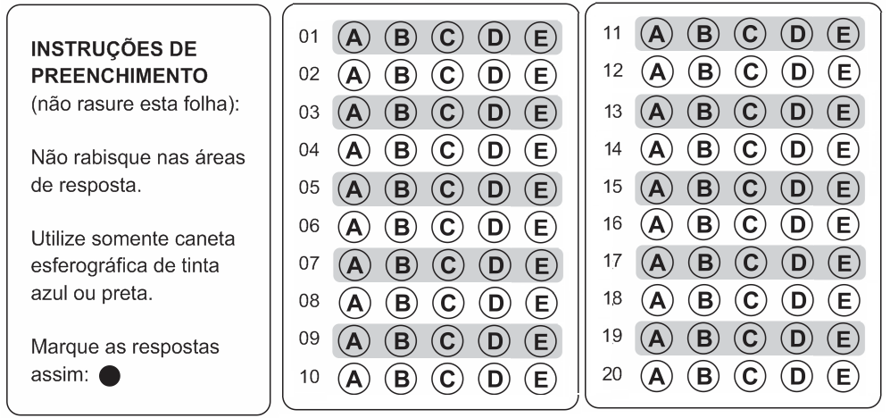

Questão 01
A opção correta para a collocation abaixo está na letra:
I _____________________ my homework on the bus.
- made
- did
- got
- had
- went

Questão 02
A opção correta para a collocation abaixo está na letra:
When does your sister _______________ her driving test?
- save
- come
- take
- have
- pay

Questão 03
A opção correta para a collocation abaixo está na letra:
If you want to get there by this evening, you'll have to ____________ the train.
- make
- catch
- keep
- break
- use

Questão 04
A opção correta para a collocation abaixo está na letra:
I wish you would stop ___________ such a mess in the kitchen.
- having
- getting
- doing
- making
- saving

Questão 05
A opção correta para a collocation abaixo está na letra:
I painted the house last week but I didn't ___________ a very good job.
- make
- catch
- do
- have
- take

Questão 06
A opção correta para a collocation abaixo está na letra:
If you want your English to improve, you will have to ______________ more effort.
- save
- do
- take
- make
- catch
Questão 07
A opção correta para a collocation abaixo está na letra:
I think I may________________ this month. I have no money.
- go crazy
- go down
- go bankrupt
- have
- take
Questão 08
A opção correta de verbo para as collocations abaixo nos dois espaços está na letra:
You can ____________ the rules, but please don’t ____________ the law!!
- pay
- keep
- get
- break
- do
Questão 09
A expressão “save energy” significa:
- Economizar energia
- Guardar energia.
- Salvar energicamente.
- Ficar sem energia.
- Desperdiçar energia.

Questão 10
A expressão “pegar uma gripe” em inglês está na letra:
- catch a chill
- catch a cold
- catch sight of
- catch fire
- catch the flu

Questão 11
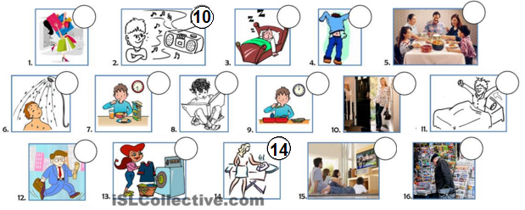
Complete as collocations abaixo com os verbos do quadro (tem repetições) e numere de acordo com a figura:
GET HAVE BUY GO DO COME LISTEN IRON READ WATCH

- ____________ the laundry.
- ____________ up.
- ____________ dinner.
- ____________ to bed.
- ____________ TV.
- ____________ home.
- ____________ breakfast.
- ____________ to work.
- ____________ a book.
- Listen to music.
- ____________ a shower.
- ____________ shopping.
- ____________ a newspaper.
- Iron the clothes.
- ____________ dressed.
- ____________ lunch.

Para as questões que seguem leia o texto a seguir:
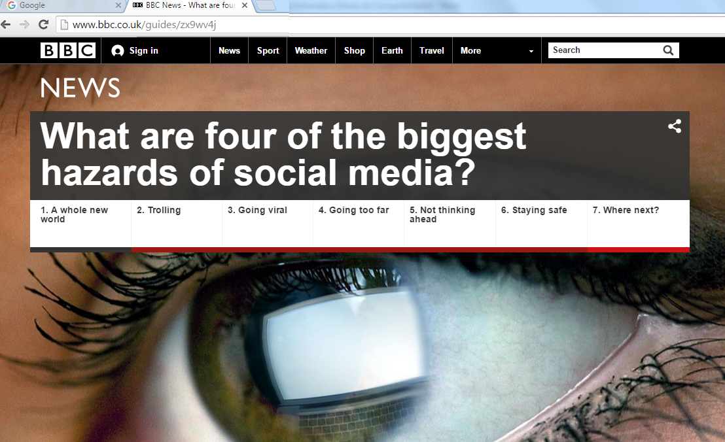

- A whole new world
Not so long ago the phrase ‘social media’ didn't even exist. Now, for many of us, life has become: Eat. Sleep. Check timelines.
Facebook alone now has more than 1.5 billion users worldwide. This changing world has brought new opportunities but also pitfalls. Every week there seems to be a news headline about someone who has got into trouble through social media.
So what are some of the biggest dangers and how can you avoid them?
- Trolling
Trolling is writing malicious comments to upset other people. Robbie knows what it's like to be on the receiving end.
Trolls can find themselves in trouble. In 2012 student Liam Stacey was jailed after making racist remarks on Twitter about footballer Fabrice Muamba. He later apologized but said he paid a huge price after becoming a national hate figure.

Going Viral
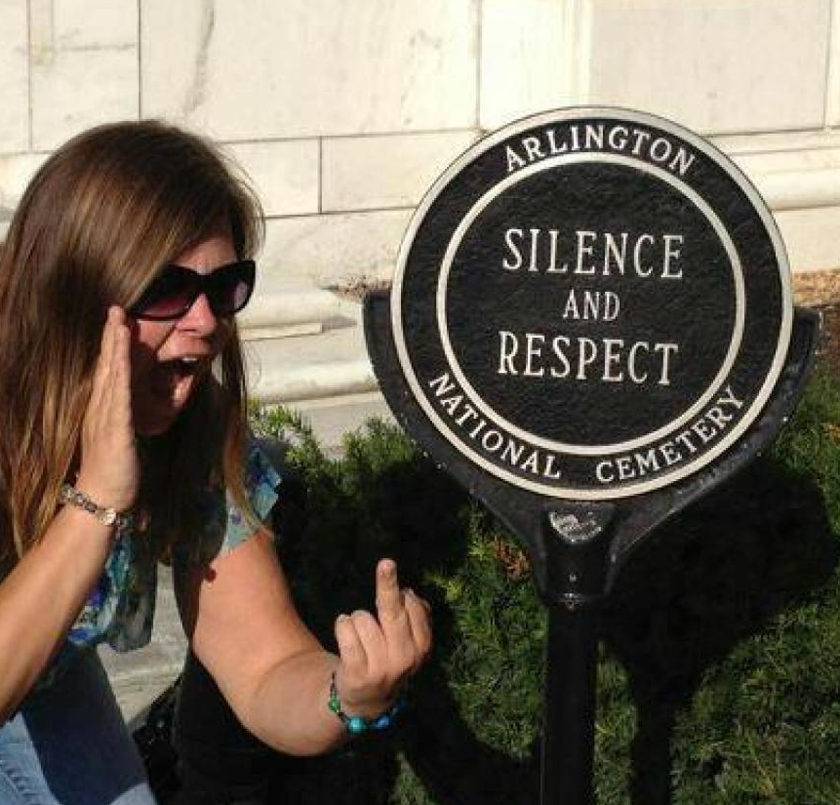
When you post content online you can never completely sure what will happen next. While some people dream of going viral – others have discovered they can get that kind of attention for the wrong reasons.
In 2012, Lindsey Stone posted a photo of herself to her personal Facebook page mocking a sign calling for “respect and silence” at a cemetery in Virginia, where over 400,000 US soldiers are buried.
She said it was intended as a joke. Others found it offensive and the image quickly went viral. Stone received angry messages, phone calls and even death threats. She was fired from her job and left to pick up the pieces of her life.

Going Too Far
Online dares might be popular but they can have tragic consequences. Stephen Brookes died in 2014 after taking part in the 'neknominate' challenge. His mother warns about the risks of online crazes.

- Not Thinking Ahead
Every time you write something on social media it’s got the potential of being around forever. Even if you delete it someone else may have downloaded, recorded or screen-grabbed it. You never know when it might catch up with you.
In 2015, Huw Thomas, a Labour election candidate for Ceredigion, had to apologize for comments he’d made on a forum nine years earlier.
Digital communications expert Craig McGill, who is based in Glasgow, says: “Comments don’t need to be seen by millions to have an impact. People have lost their jobs because a boss spotted something. Some companies now trawl through 10 pages of Google search results when looking at candidates, so that can involve some far-flung material from the past."
Some would say you are only ever one tweet or comment away from getting sacked.
http://www.bbc.co.uk/guides/zx9wv4j

Vocabulary:

Avoid – evitar
Far-flung – vasto, intenso
Get Sacked – Get fired (ser demitido)
Hazard – risco, perigo
Mocking – zombando, ridicularizando
Pitfalls – armadilhas
Screen-grabbed – dar o print da tela
Sign – Placa
Spot – descobrir, localizar
Threats – ameaças
Trawl – investigar, vasculhar
Neknominate - People film themselves downing a drink or concoction – more often that not, alcoholic – in one and post the video on social media. Then, they nominate a friend to outdo them. If the nominee doesn’t respond in 24 hours they are subjected to ridicule on their Facebook wall and Twitter timeline. (http://www.telegraph.co.uk/news/uknews/10628721/NekNominate-is-a-deadly-game-of-drink-or-dare.html) *outdo – supercar; nominate – nomear, designar *desafiar; nominee - nomeado

Questão 12
A expressão “get in trouble” que aparece no texto significa:
- Ficar atolado (de trabalho)
- Ficar atribulado (ocupado)
- Ter problemas pessoais
- Entrar em apuros
- Ficar online

Questão 13
O texto fala:
- De como a mídia social tem facilitado a vida das pessoas.
- Sobre problemas relacionados às mídias sociais.
- De como o facebook é importante para os jovens.
- De pessoas que fazem comércio pelo facebook e twitter.
- Dos perigos de vírus e invasões na internet.

Questão 14
Segundo o texto:
- Troll é uma atitude de elogiar, fazer um cumprimento a respeito de alguém.
- Going viral significa uma postagem ser “ridicularizada” na rede.
- Neknominate significam desafios na internet que envolvem bebidas alcoólicas em demasia.
- O texto fala de pessoas que fazem comércio pelo facebook e twitter.
- O texto fala dos perigos de vírus e invasões na internet.
Questão 15
Escreva verdadeiro ou falso para as informações que seguem de acordo com o que diz o texto:
- ( ) A mídia social tornou-se para muitos de nós: Comer. Dormir. Checar a linha do tempo.
- ( ) Toda semana temos alguém que entrou em apuros por conta da mídia social.
- ( ) Em 2012 o estudante Liam Stacey foi preso por fazer chacota de uma placa de um cemitério em honra a soldados mortos na guerra.
- ( ) O jogador de futebol Fabrice Muamba foi preso por proferir comentários racistas.
- ( ) Em 2012, Lindsay Stone fez chacota da placa “Silêncio e Respeito” em Virgínia onde mais de 400 mil soldados estão enterrados e por conta disso perdeu o emprego.
- ( ) Lindsay Stone foi morta por ter feito ofensas aos soldados americanos em 2012.
- ( ) Stephen Brookes morreu após aceitar um desafio de bebidas chamado “neknominate”.
- ( ) Pessoas têm perdido seus empregos por que o chefe delas pesquisou, xeretou algo sobre elas na internet.
- ( ) Mesmo que você não tenha salvo ou baixado algo alguém pode te hackear e te prejudicar.
- ( ) Huw Thomas teve que se desculpar por um comentário que havia feito há 8 anos.

Ponto extra:
Sobre os seminários:
- Dê pelo menos uma dica/benefício de se aprender inglês com:
- Música:
- Séries:
- Internet (youtube):
- Apps:
- Vídeo games:
- Mangá/ Quadrinhos:
- Faça 5 frases usando outras collocations que não apareceram na prova:
___________________________________________________________________________________________
___________________________________________________________________________________________
___________________________________________________________________________________________
___________________________________________________________________________________________
___________________________________________________________________________________________

